Servicio nacional de la discapacidad
BENEFICIARIOS DEL PLAN DE APOYOS ADICIONALES 2015

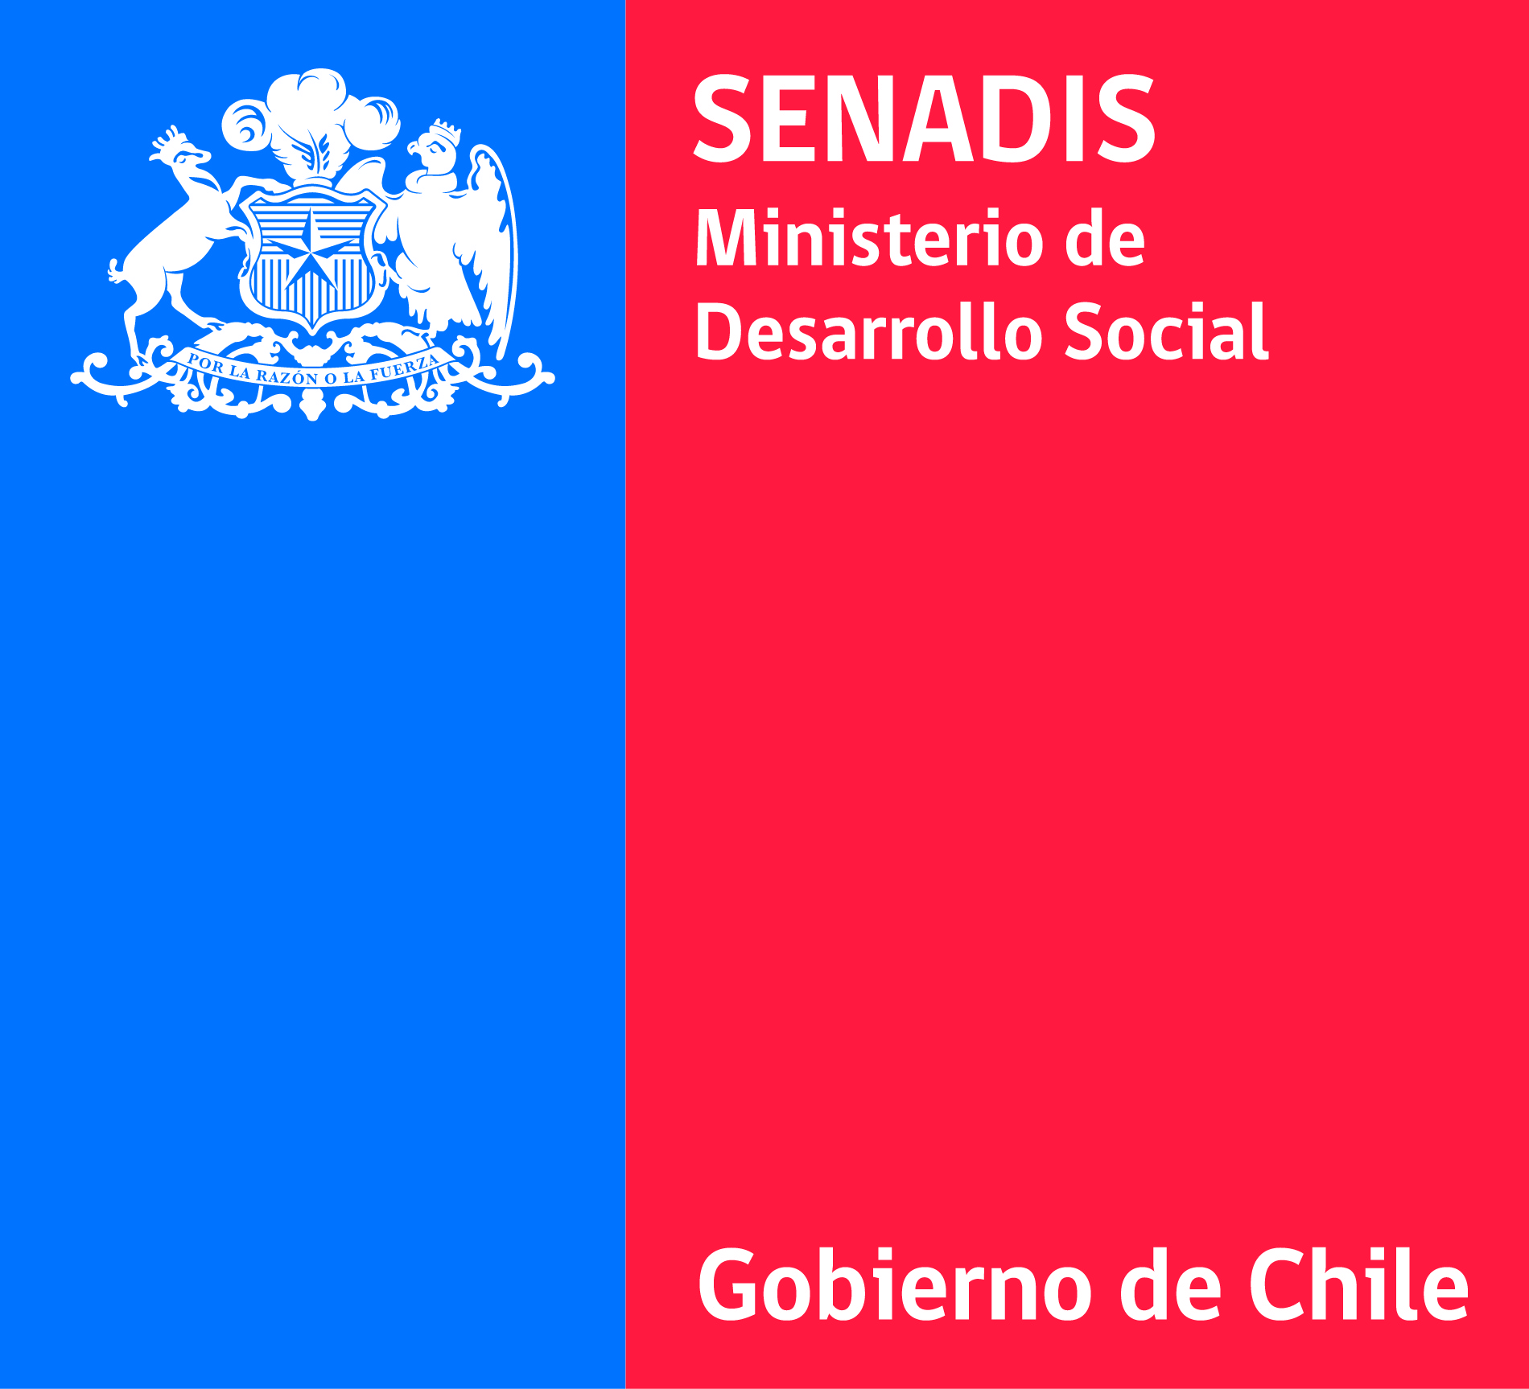

RESULTADOS

De conformidad con las Bases se procede a publicar la lista de beneficiarios del Plan de Apoyos Adicionales 2015, indicando los datos del/la proponente (Rut, folio de postulación, región de estudios) y los resultados (puntaje final y monto aprobado).
Los/las postulantes beneficiados/as con este Plan serán citados por la Dirección Regional respectiva a la región de estudios para efectuar la firma de convenio. Al momento de la firma del convenio los/las beneficiarios/as deberán adjuntar como requisito esencial, la siguiente documentación:
1. Certificado de alumno regular o certificado de matrícula año 2015, esto con la finalidad de acreditar que el/la estudiante se encuentra cursando estudios, durante el año de ejecución del convenio.
2. Pagaré notarial (anexo 4 de las bases).
Este acto de firma y la presentación de documentación complementaria al convenio, se realizará entre los días lunes 06 al viernes 10 de abril de 2015, hasta las 14:00 horas.
NOTA: Se sugiere efectuar la búsqueda por Rut del proponente.

DATOS DEL PROPONENTE |  |  |  | RESULTADOS
N° | Rut | Folio | Región de Estudios | Puntaje Final | Monto Aprobado
1 | 9522282-K | 01-096-2015 | I Región de Tarapacá | 24 | 380.000
2 | 10764863-1 | 12-143-2015 | XII Región de Magallanes | 18 | 1.547.779
3 | 12180866-8 | 08-815-2015 | VIII Región del Biobío | 24 | 649.990
4 | 12740640-5 | 09-237-2015 | IX Región de la Araucanía | 26 | 529.990
5 | 13136457-1 | 08-816-2015 | VIII Región del Biobío | 24 | 1.149.990
6 | 13711415-1 | 13-564-2015 | XIII Región Metropolitana | 16 | 2.840.288
7 | 14074328-3 | 09-244-2015 | IX Región de la Araucanía | 24 | 2.880.000
8 | 15364717-8 | 13-553-2015 | XIII Región Metropolitana | 28 | 2.807.114
9 | 15508811-7 | 14-081-2015 | X Región de los Lagos | 18 | 300.000
10 | 15581979-0 | 12-142-2015 | XII Región de Magallanes | 18 | 1.058.000
11 | 15686938-4 | 01-102-2015 | I Región de Tarapacá | 26 | 75.000
12 | 15711192-2 | 11-043-2015 | XI Región de Aysén | 26 | 500.000
13 | 16057010-5 | 01-101-2015 | I Región de Tarapacá | 16 | 350.000
14 | 16177340-9 | 14-074-2015 | XIV Región de los Ríos | 12 | 2.799.990
15 | 16354387-7 | 13-573-2015 | XIII Región Metropolitana | 28 | 369.990
16 | 16433506-2 | 06-206-2015 | VII Región del Maule | 20 | 1.527.890
17 | 16601916-8 | 04-169-2015 | XIII Región Metropolitana | 14 | 2.870.884
18 | 16770012-8 | 15-071-2015 | XV Región de Arica | 24 | 2.015.000
19 | 16804751-7 | 13-546-2015 | XIII Región Metropolitana | 16 | 2.841.500
20 | 16954680-0 | 13-556-2015 | XIII Región Metropolitana | 24 | 309.400
21 | 17171796-5 | 07-226-2015 | VII Región del Maule | 20 | 2.877.000
22 | 17218447-2 | 10-158-2015 | X Región de los Lagos | 22 | 2.877.000
23 | 17249759-4 | 13-531-2015 | XIII Región Metropolitana | 24 | 1.526.372
24 | 17303724-4 | 13-544-2015 | XIII Región Metropolitana | 18 | 1.000.000
25 | 17359521-2 | 14-075-2015 | XIV Región de los Ríos | 20 | 1.810.000
26 | 17360203-0 | 10-156-2015 | X Región de los Lagos | 20 | 1.312.690
27 | 17467588-0 | 10-157-2015 | X Región de los Lagos | 26 | 900.000
28 | 17483672-8 | 13-535-2015 | XIII Región Metropolitana | 18 | 2.880.000
29 | 17520099-1 | 06-208-2015 | VII Región del Maule | 26 | 1.500.000
30 | 17552088-0 | 11-042-2015 | X Región de los Lagos | 18 | 2.800.000
31 | 17556203-6 | 15-076-2015 | XV Región de Arica | 28 | 800.000
32 | 17631256-4 | 10-155-2015 | X Región de los Lagos | 22 | 1.680.000
33 | 17633949-7 | 07-223-2015 | VII Región del Maule | 26 | 783.990
34 | 17832382-2 | 13-536-2015 | XIII Región Metropolitana | 16 | 2.468.000
35 | 17837541-5 | 13-561-2015 | XIII Región Metropolitana | 26 | 539.990
36 | 17951291-2 | 13-562-2015 | XIII Región Metropolitana | 26 | 19.000
37 | 18103716-4 | 11-040-2015 | XI Región de Aysén | 16 | 477.990
38 | 18173156-7 | 14-076-2015 | XIV Región de los Ríos | 24 | 2.240.990
39 | 18265167-2 | 01-099-2015 | I Región de Tarapacá | 24 | 550.000
40 | 18325597-5 | 13-529-2015 | XIII Región Metropolitana | 26 | 2.782.373
41 | 18378560-5 | 06-204-2015 | VI Región de O'Higgins | 26 | 2.880.000
42 | 18403592-8 | 03-055-2015 | III Región de Atacama | 24 | 763.186
43 | 18547160-8 | 13-571-2015 | XIII Región Metropolitana | 20 | 2.800.000
44 | 18574872-3 | 07-224-2015 | VII Región del Maule | 24 | 2.877.000
45 | 18592922-1 | 07-229-2015 | VII Región del Maule | 16 | 466.578
46 | 18633560-0 | 04-166-2015 | IV Región de Coquimbo | 18 | 2.853.800
47 | 18648659-5 | 06-205-2015 | VI Región de O'Higgins | 26 | 2.880.000
48 | 18675840-4 | 15-073-2015 | XV Región de Arica | 20 | 400.000
49 | 18690096-0 | 04-168-2015 | IV Región de Coquimbo | 24 | 2.870.566
50 | 18725514-7 | 13-577-2015 | XIII Región Metropolitana | 18 | 2.800.000
51 | 18730087-8 | 14-078-2015 | X Región de los Lagos | 26 | 2.880.000
52 | 18852155-K | 10-159-2015 | X Región de los Lagos | 16 | 299.990
53 | 18869636-8 | 15-077-2015 | XV Región de Arica | 26 | 2.800.000
54 | 18873888-5 | 09-248-2015 | IX Región de la Araucanía | 24 | 949.990
55 | 18880923-5 | 14-080-2015 | XIV Región de los Ríos | 22 | 17.000
56 | 18897466-K | 01-100-2015 | I Región de Tarapacá | 24 | 499.000
57 | 19013399-0 | 02-126-2015 | II Región de Antofagasta | 26 | 1.300.000
58 | 19085963-0 | 14-077-2015 | XIV Región de los Ríos | 20 | 1.918.590
59 | 19087829-5 | 08-810-2015 | VIII Región del Biobío | 28 | 2.880.000
60 | 19196891-3 | 09-239-2015 | IX Región de la Araucanía | 18 | 2.836.800
61 | 19197081-0 | 09-247-2015 | IX Región de la Araucanía | 26 | 700.000
62 | 19277544-2 | 09-243-2015 | IX Región de la Araucanía | 24 | 2.566.758
63 | 19390800-4 | 07-225-2015 | VII Región del Maule | 22 | 1.340.000
64 | 19403664-7 | 06-207-2015 | XIII Región Metropolitana | 22 | 1.744.980
65 | 19437859-9 | 07-228-2015 | VIII Región del Biobío | 32 | 1.140.000
66 | 19458400-8 | 02-125-2015 | II Región de Antofagasta | 18 | 700.000
67 | 19493403-3 | 15-072-2015 | XV Región de Arica | 26 | 2.878.600
68 | 19609130-0 | 13-560-2015 | XIII Región Metropolitana | 24 | 2.880.000
69 | 19631488-1 | 13-537-2015 | XIII Región Metropolitana | 26 | 440.002
70 | 20343369-7 | 05-202-2015 | XIII Región Metropolitana | 28 | 2.015.000

